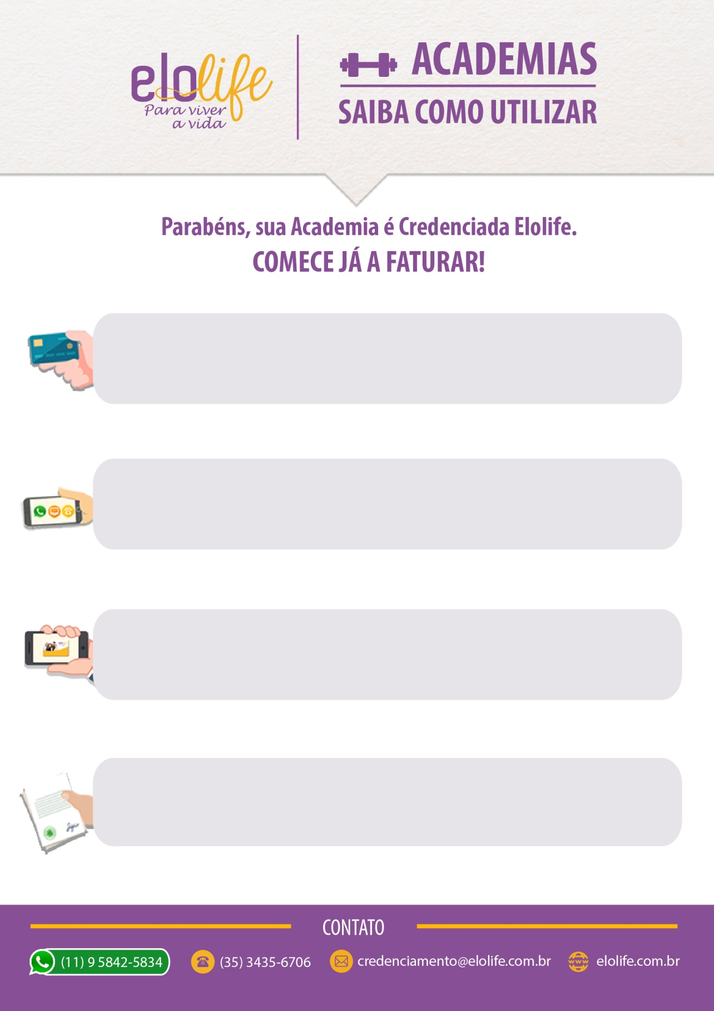

Para realizar vendas ao Cliente Elolife basta solicitar o Voucher Impresso ou Virtual.

Para realizar vendas ao Cliente Elolife basta solicitar o Voucher Impresso ou Virtual.

Após conferido, realize a **baixa de pagamento** e a liberação do usuário **em seu sistema.**

Para verificar a **autenticidade do Voucher** acesse sua área Registrada no site [www.elolife.com.br](http://www.elolife.com.br) e inserir

Login:­_________________________ e senha: ___________________

Após conferido, realize a **baixa de pagamento** e a liberação do usuário **em seu sistema.**

Receba o pagamento das Vendas Elolife através do repasse realizado **todo dia 20.**

Receba o pagamento das Vendas Elolife através do repasse realizado **todo dia 20.**

Para verificar a **autenticidade do Voucher** acesse sua área Registrada no site [www.elolife.com.br](http://www.elolife.com.br) e inserir

Login:­_________________________ e senha: ___________________